1. Hướng dẫn download Android Studio cho Window

Để download bản mới nhất của Android Studio, truy cập vào link sau:

<https://developer.android.com/studio/index.html>

click vào DOWNLOAD ANDROID STUDIO for Window như hình:

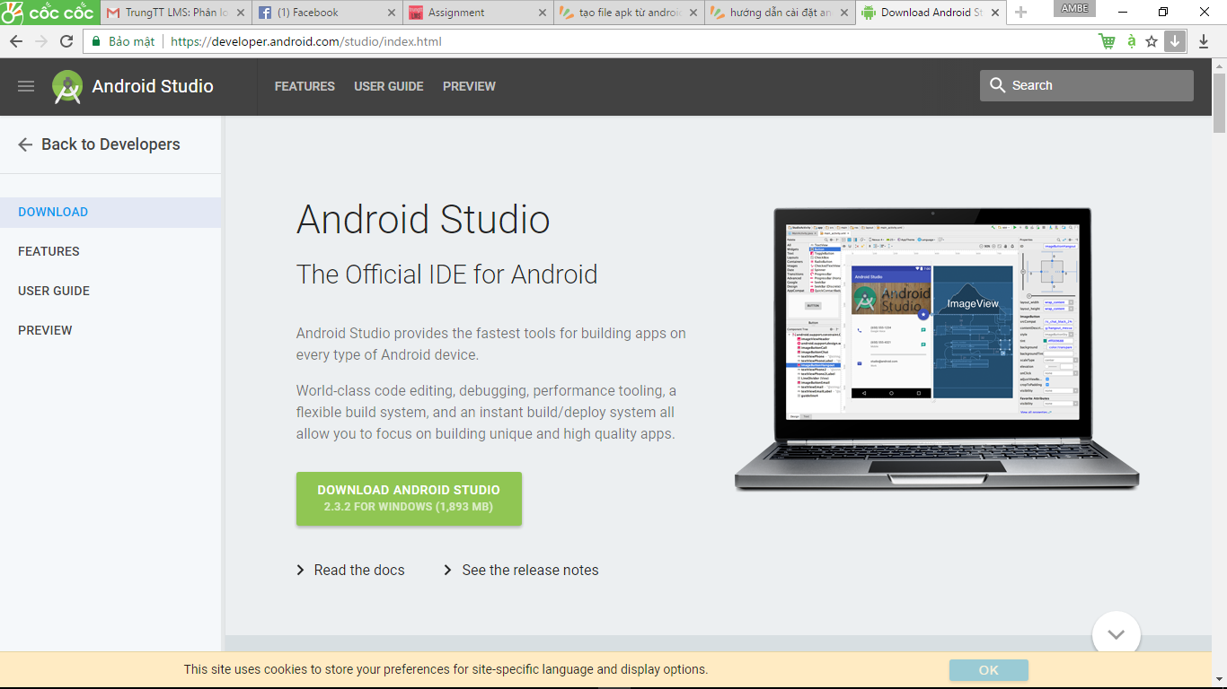

2. Hướng dẫn cài đặt Android Studio

* Một số yêu cầu về cấu hình khi cài đặt Android Studio

Microsoft Windows 7/8/10 (32 or 64 bit)

Tối thiểu 2 GB Ram, cấu hình đề nghị: 4GB Ram

Ổ cứng trống ít nhất: 400 MB

Độ phân giải tối thiểu 1280x800

Java Development Kit (JDK) 7 trở lên

Yêu caafi máy đã cài đặt JDK

* Cài đặt

Bước 1: Vào thư mục chứa tập tin android studio bạn vừa download về, click vào **android-studio-bundle-141.2456560-windows**

Bước 2: Màn hình chọn thành phần cài đặt. Ta chọn cấu hình cài đặt tất cả như trên rồi bấm Next.

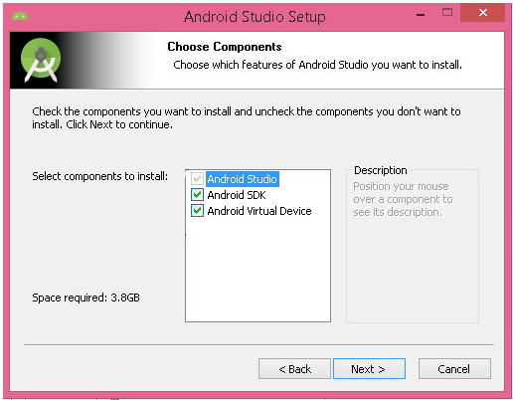

Bước 3: Chon “I agree” để xác nhận, đồng ý vợi các điều khoản và tiếp tục.

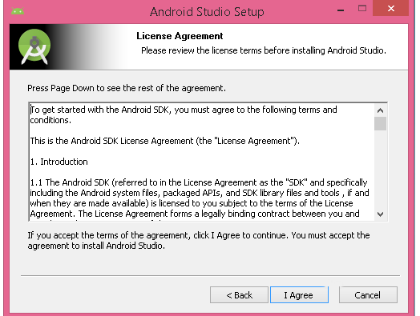

Bước 4: Chọn nơi cài đặt Android Studio và Android SDK

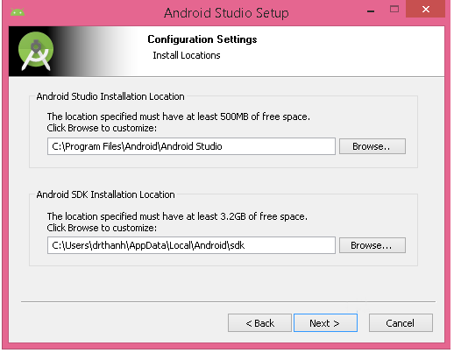

Bước 5: Chọn Start Menu Folder. Ở bước này, bạn có thể tích tạo short cut cho ứng dụng hoặc không

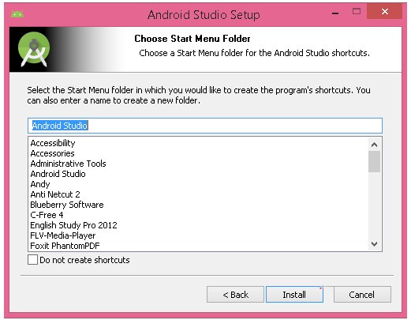

Bấm Install để bắt đầu cài đặt.

Bước 6: Chờ hệ thống cài đặt các package cần thiết cho tới khi hoàn thành và bấm Next để tiếp tục

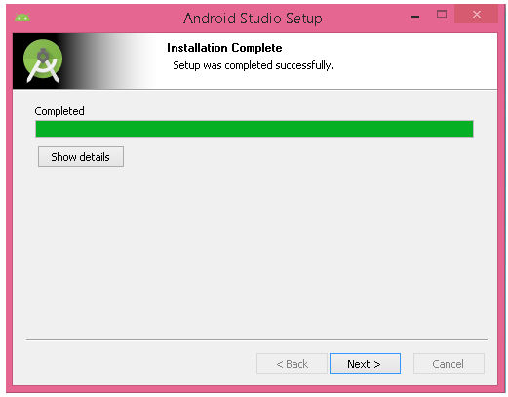

Bước 7: Bấm Finish và click Start Android Studio để khởi động phần mềm

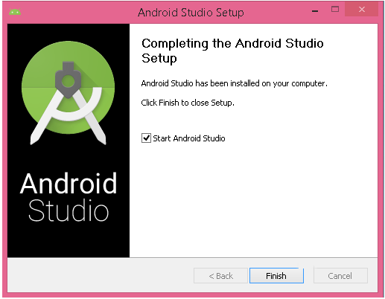

Sau đó, import project từ thư mục chứa mã nguồn. Kết nối điện thoại với máy tính, chọn Run để build trực tiếp trên điện thoại hoặc chọn Build apk để xuất ra file apk và cài đặt vào điện thoại